ミクロ経済学レポート

法学部政治学科2年 I組 No.31761502 星野寛人

1. 消費者の効用最大化のためには1円あたりの限界効用が均等化しなければならない理由

効用最大化の条件は２通りの式で表すことができる。まず１つは、限界代替率MRSを考える。MRSを考える二次関数において、xの追加的1単位の増加による効用の増加を打ち消すためには何単位のyの削減が必要かを表すことができる。このx,yの関係から、効用最大化の条件を限界代替率MRSと限界効用MUx, MUyの関係に式に表すと、

MRS = MUx/MUy ・・・・①

となる。

また、無差別曲線の接戦の傾きと予算線の傾き一致する点が効用最大化が実現する。予算線の傾きはxとyの相対価格p/qに等しい。この条件を限界代替率MRSとxとyの相対価格が等しいと言い換えることもできる。これらを式で表すと、

MRS = p / q ・・・・②

1. ,②でMRSを代入して式変形すると、

MUx/p = MUy/q ・・・・③

という式になる。

上記の③の式を使って一円あたりの限界効用の均等化が、効用最大化の条件である理由 を述べたいと思う。そこで、一円あたりの限界効用が等しくない場合で、③の式が以下のような場合であることを考えてみる。

MUx/p > MUy/q ・・・・④

④の不等式は一定の効用を表す無差別曲線において、xへの支出を一円増やすことによる効用の増加がyへの支出を一円減らすことによる効用の低下を上回ることを意味する。しかし、この式における(x,y)において、xを増加したとしても、まだ効用の増加をする余地が残されていたことになり、効用の最大化が実現されていなかったことになる。

また、逆の場合を考えてみると、

MUx/p < MUy/q ・・・・⑤

⑤の不等式はxへの支出を一円増やすことによる効用の増加がyへの支出を減らすことによる効用の低下を下回ることを意味し、yが減少したとしても、まだ効用の減少をする余地があることを意味し、効用が最大化されていないことを意味している。従って、効用が最大化されている点においては④、⑤のような不等式は成り立ってはいけないのであり、③の等式が成り立たないといけない。

1. (1)労働所得の最適な消費と貯蓄、(2)利子率が上昇した場合の代替効果、所得効果
2. 労働所得の２期間からなるモデルにおいて、第１期は労働期間、第2期は引退後の期間となる。消費者は第二期の消費を落ち込ませないために、第1期に貯蓄をしなければならない。消費者の目的は消費であることから、効用関数は次のように定式化される。

U(c1, c2) ・・・・①

C1、c2はそれぞれ第1,2期の消費を表す。消費者は第1期にw1の労働所得を得ることができるが、これを消費c1に使うか貯蓄するかという選択に直面する。これを踏まえると、第1期の予算制約式は次の通りになる。

C1 + s = w1　・・・・②

利子率をrとすると、次の期に貯蓄継続すると、元利合計は(1 + r)sになる。この元利と第二期の労働所得w2を消費のために用いることができることを踏まえると、第二期の予算制約式は以下のようになる。

C2 = (1 + r)s + w2 ・・・・③

上記の②と③の式をsを消去してまとめると、

C1 + c2/(1 + r) = w1 + w2/(1 + r)　・・・・④

また、今回の場合、第二期の労働所得は0であるため、w2に0を代入すると以下のような式になる。

C1 + c2/(1 + r) = w1　・・・・⑤

上記の⑤の式は第１、２期をまとめた障害の予算制約式とされる。通常の2財の選択モデルでの予算制約式px + qy = l (p,q,lは外生的)・・・・⑥と等しい形をしている。まず、w1, rは与えられているという前提から、右辺は一定の値を取り、⑥の外生的な所得Iに対応することがわかる。同じように、x,yはc1,c2にあたり、p,qは1と1/1(1 + r)に対応することがわかる。

この条件下で、最適なc1、c2が決まれば、 ②から最適な貯蓄が決まることがわかる。最適な消費・貯蓄の様子が以下の図１に記されている。予算線の傾きは(1+r)であり、C1切片はw1となり、c2切片はw1(1 + r)となる。最適な消費c1とc2は予算線と無差別曲線が接する点Eで与えられる。最適な消費が決まれば、s = w1 – c1から最適な貯蓄が決まる。

(2)・・・また、利子率が変化するとどうなるか。利子率のrが変化すると、予算線の傾き、c1切片、c2切片が変化する。ただし、rの値に関わらず、予算線は必ず点W(w1,0)を通る。従って、rが変化すると、予算線は点Wを中心に回転する。では、どのような効果が発生してくるのか。図2を見て欲しい。図１の予算線と同じように、傾きが 1 + r であり、点W(w1, 0)を通る直線である。前述したように、予算線は点W(w1, 0)を中心に時計回りに回転していく。また、この移行は予算線の傾きが急になり、一単位あたりのc1の削減でより多くのc2が実行可能になったことを意味する。さらにいうと、利子率rの上昇により、将来的な消費c2実行のために貯蓄する傾向が大きくなることを表している。そのため、相対的にc1が高価になる代替効果が起きる。この時、w1 > 0　であることから、rの上昇は購入可能領域の拡大につながる場合が大きい。W2 = 0 であるため、w1とrで独立になり、点Wはc1上の点になり、rの上昇は購入可能領域を広げるだけの効果を持つ。図３を見て欲しい。予算線が点Eから点Fの移動を行う上での変化を代替効果(点E→点G)と所得効果(点G→点F)に分けている。代替効果ではc1より、c2方が相対的に安価になったため、c2の実行が大きくなり、c2切片もグラフ上で大きくなる。所得効果では、w2 = 0であることから、rの上昇はプラスの所得効果を持ち、c1とc2を共に増加させることになる。このような変化から、代替効果と所得効果を総合すると、c2は必ず変化するが、c1の変化の正負の方向性は確定しない。この時貯蓄sは、s = w1 - c1　であることから、変化の方向性はc1とちょうど逆になることがわかる。

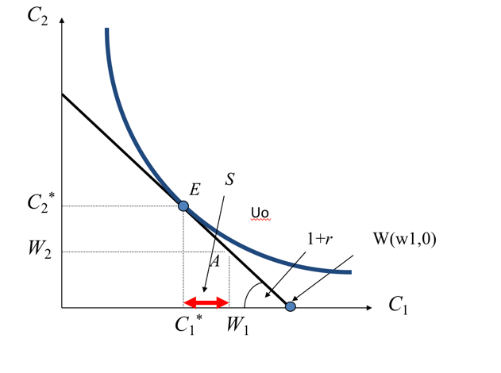

図１　貯蓄の決定

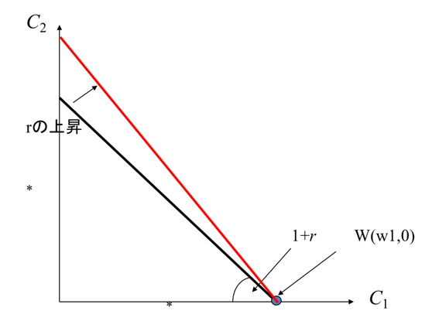

図2　点W(w1, 0)を通る直線の利子率の変化

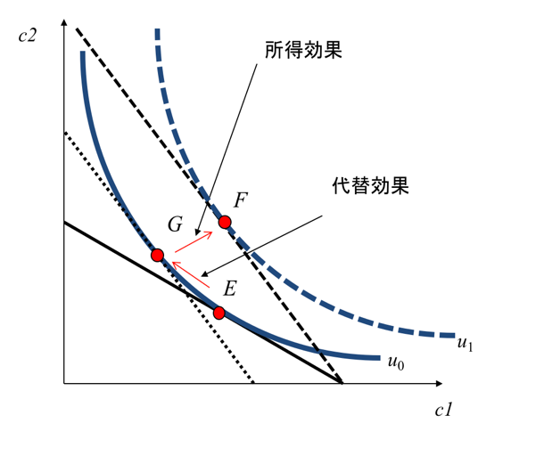

図3　利子率の上昇 : 所得効果と代替効果